Spoznajmo podrobneje evropske institucije in kakšna je njihova naloga -
EVROPSKI PARLAMENT
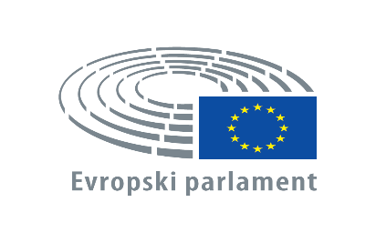
Danes vam želimo predstaviti Evropski parlament , ki zastopa vse državljane in državljanke Evropske unije preko njihovih izvoljenih poslancev. Sedež ima v Strasbourgu, zaseda pa tudi v Bruslju, sekretariat se nahaja v Luksemburgu. V EU Parlamentu se trenutno nahaja 705 poslancev iz 27 držav članic ( po izstopu Velike Britanije, Brexit-u, ki se je zgodil 1.2.2020 ). Naloga poslancev je zastopati interese svoje države ob upoštevanju tudi drugih držav članic pri sprejemanju skupnih odločitev na različnih področjih.
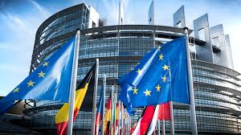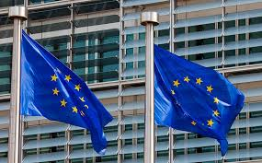

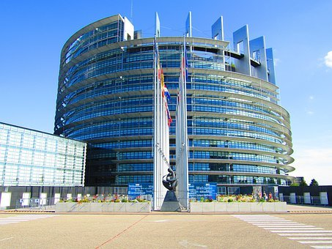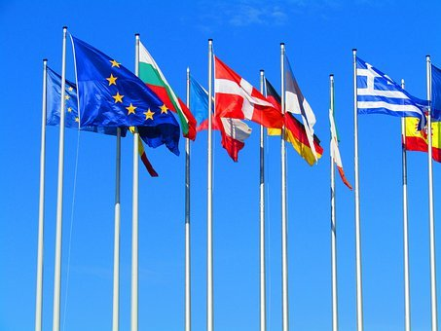

Tri glavna področja delovanja Evropskega parlamenta so naslednja:
- Zakonodajne pristojnosti
- Sprejema predpise EU, in sicer skupaj s Svetom EU na podlagi predlogov Evropske komisije.
- Odloča o mednarodnih sporazumih.
- Odloča o širitvah.
- Pregleda delovni program Evropske komisije, lahko zahteva pripravo zakonodajnih predlogov.
- Nadzorne pristojnosti
- Opravlja demokratični nadzor nad vsemi institucijami EU.
- Izvoli predsednika Evropske komisije in potrdi celotni kolegij Evropske komisije. Lahko izglasuje nezaupnico in posledično odstop Evropske komisije.
- Podeli razrešnico oziroma odobri porabo proračunskih sredstev EU.
- Preuči peticije državljanov in uvede preiskave.
- Razpravlja o monetarni politiki z Evropsko centralno banko.
- Postavlja vprašanja Evropski komisiji in Svetu.
- Sodeluje kot opazovalec volitev.
- Proračunske pristojnosti
- Sprejme proračun EU skupaj s Svetom EU.
- Potrdi dolgoročni finančni načrt EU, t. i. večletni finančni okvir.
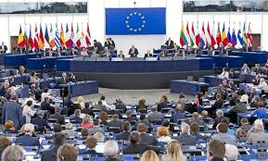

Evropski parlament je zakonodajno telo Evropske unije. Njegove poslance izvolijo volivci EU na neposrednih volitvah vsakih 5 let. Zadnje volitve so bile maja 2019. V vseh državah EU dobijo državljani volilno pravico z 18. letom, razen v Avstriji in Grčiji, kjer lahko volijo že z dopolnjenim 17. letom, oziroma na Malti s 16. letom.
Število evropskih poslancev iz posamezne države članice je približno sorazmerno številu njenega prebivalstva, vendar gre pri tem za padajočo sorazmernost: nobena država ne sme imeti manj kot 6 ali več kot 96 poslancev. Skupno število poslancev pa ne sme preseči 705 (704 in predsednik Evropskega parlamenta). Malo več kot tretjina poslancev Evropskega parlamenta je žensk.
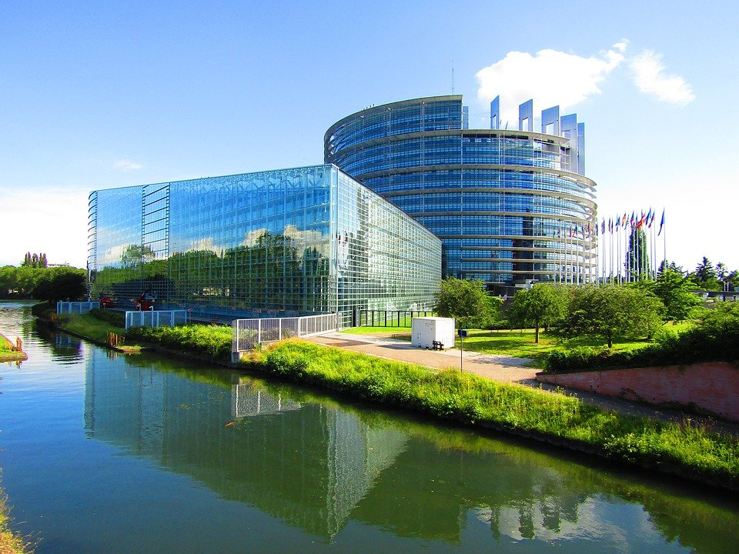
Koliko poslancev imajo različne države članice v Evropskem parlamentu, si lahko ogledate na povezavi: https://www.europarl.europa.eu/news/sl/press-room/20200130IPR71407/porazdelitev-sedezev-v-evropskem-parlamentu-po-brexitu
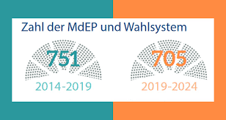
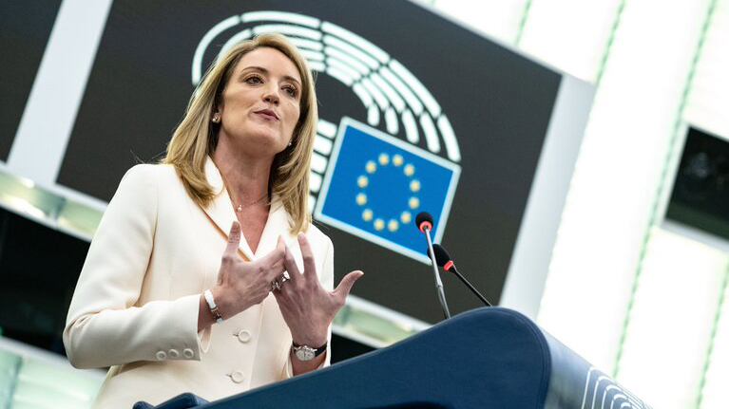
Trenutna predsednica EU Parlamenta ga. Roberta Metsola,

